《在线课堂》学习单
班级： 姓名：
单元 | 数学3年级上册第6单元《多位数乘一位数》数字编码
课题 | 数字编码
温  故  知  新 | 说一说数字的含义及运用。
自  主  攀  登 | 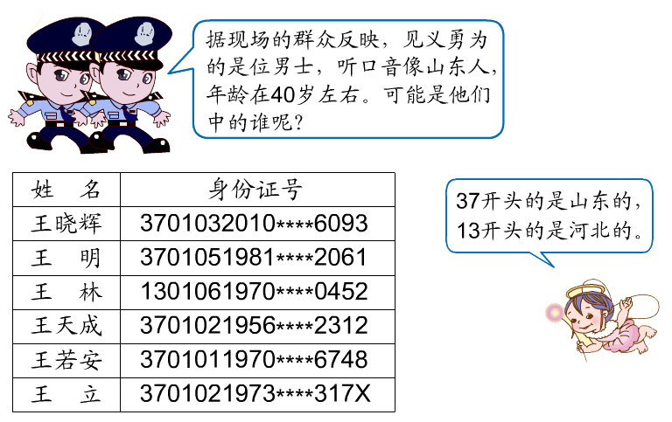
稳  中  有  升 | 下面是小刚、爸爸和妈妈的身份证号码，填一填  370300200507043492（ ）  370300198012072817（ ）  370300198209132049（ ）
说句心里话

